Exercice :

Établir le cahier des charges de votre projet marketing (free-lance, recherche d’emploi/stage…).
-Celui-ci devra comporter les éléments suivants:-Le diagnostic de votre présence personnelle sur le web et les résultats de votre veille pour analyser votre e-réputation (avez-vous un site? quelle est votre visibilité sur les réseaux sociaux? comment êtes-vous visible sur d’autres sites ? ....)
-Votre SWOT, établit à l’aide des éléments qui ressortent de vos recherches
-Votre(vos) objectif(s) SMART
-Les KPI identifiés qui vous permettront de matérialiser le(s) objectif(s) défini(s)
-Votre cible, définit à l’aide d’un ou plusieurs personas
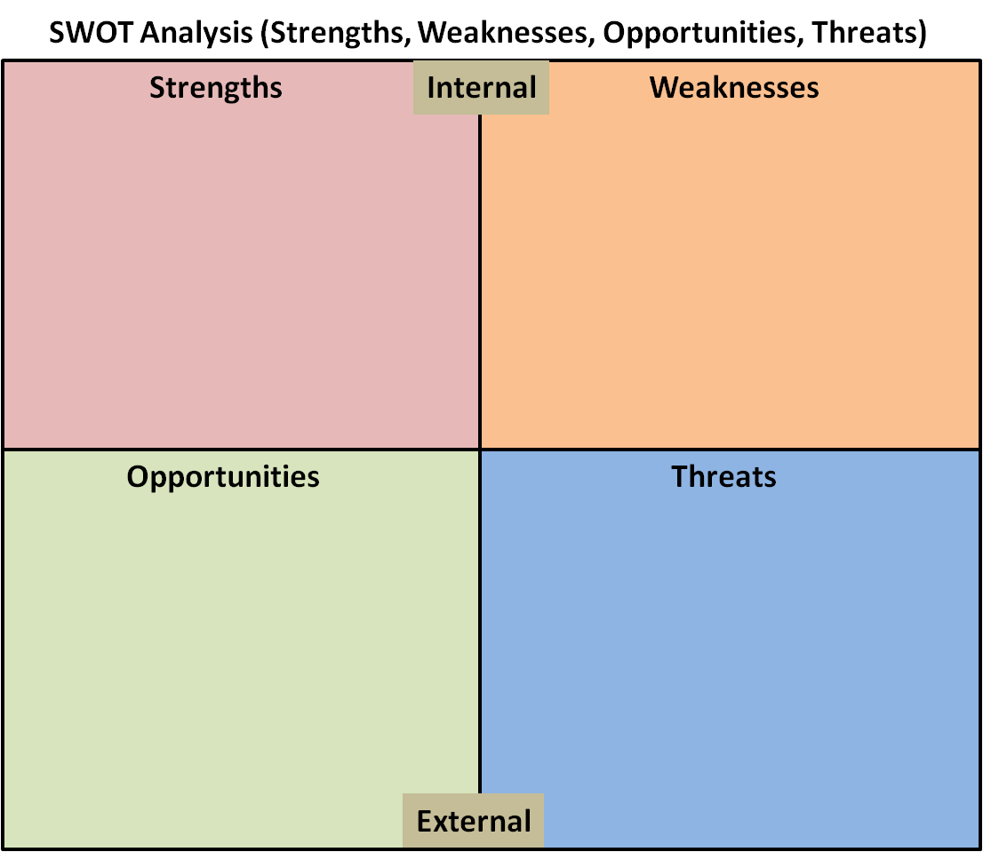
-Pas de mauvaise réputation
-Anglais courant
-apprends vite

-Peu de réputation
-pas visible sur internet

Peu d’offre d’emploi

Faire mes preuves avec la publication de projet

Ma e-réputation n’est pas très développer, dû à mon travail de protection sur ma vie privée, le seul site où je suis inscrit sous mon nom réel est LinkedIn. J’ai utilisé WebMii pour voir l’influence sur le web que porte mon nom, sachant qu’il y a bcp d’homologue…

Mon objectif SMART :
Augmenter ma visibilité sur les réseaux sociaux
Avoir 50 contacts sur linkedin/twitter
afficher mes projets
Fin octobre

Je veux travailler dans une entreprise de com’ et approfondir sur le code pour être polyvalent

chercher emploi sur pole emploi, démarcher et développer mon portfolio

KPI clés
-Nombre de demande de contact/demande de contacts reçus
-Taux d’accomplissement
-Respect du délais

Ma cible :
- Entreprise de com’ avec un patron assez proche de ses employés
- Une petite entreprise
-Proche d’amiens

